ΘΕΜΑ 2
2.1.
2.1.Α. Σωστή απάντηση είναι η (γ).

Μονάδες 4
2.1.B. Από τις τιμές $F=10Ν$ και $x=2cm$ συμπεραίνουμε ότι η σταθερά του ελατηρίου είναι
$$k=\frac{F}{x}= \frac{δύναμη}{επιμήκυνση}= \frac{10N}{2cm}=5\frac{N}{cm}$$
Το αποτέλεσμα αυτό μπορεί να προκύψει από οποιοδήποτε άλλο ζεύγος τιμών του πίνακα της εκφώνησης.
Μονάδες 8
2.2.
2.2.A.
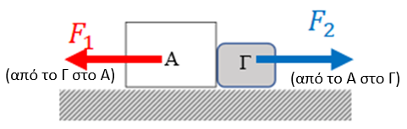
Μονάδες 4
2.2.B. Το σώμα Α ασκεί στο Γ μια δύναμη επαφής $F_{2}$ με φορά προς τα δεξιά. Το σώμα Γ ασκεί στο Α μια δύναμη επαφής $F_{1}$ με φορά προς τα αριστερά. Σύμφωνα με τον 3^{ο} νόμο του Νεύτωνα αυτές οι δυνάμεις είναι αντίθετες και χαρακτηρίζονται ως δράση και αντίδραση.
Μονάδες 9

